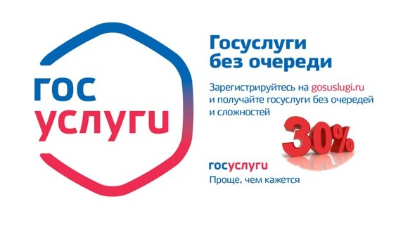

С 1 января 2017 года вступил в силу Федеральный закон от 30.11.2016 № 402-ФЗ «О внесении изменения в статью 333.35 части второй Налогового кодекса Российской Федерации».
Теперь пользователи Единого портала государственных услуг смогут оплачивать государственную пошлину со «скидкой» 30%. Нововведение касается также и государственных услуг, предоставляемых Госавтоинспекцией.
Так, например, при личном обращении и подаче заявления на регистрацию автомобиля с выдачей государственных регистрационных знаков, заявитель оплачивает 2850 рублей, а при подаче заявления и оплате через портал, размер госпошлины составит 1995 рублей.
Правда существуют и некоторые ограничения: юридическим лицам данная «скидка» недоступна, а воспользоваться ей смогут только физические лица, при условии подачи ими заявления на получение услуги и оплаты государственной пошлины с использованием Единого портала государственных и муниципальных услуг (https://www.gosuslugi.ru).
В результате этих новаций, использование портала Госуслуг не только сокращает время ожидания в очереди, но и экономит ваши средства.

